Fiche d’anomalie N°6
Date d’ouverture : 18/02/2013 | Date de clôture : 20/02/2013
Description :
La mesure de la tension 5V, réalisée par l'application Labview, est irrégulière, 6,5 puis 5V

Analyse :
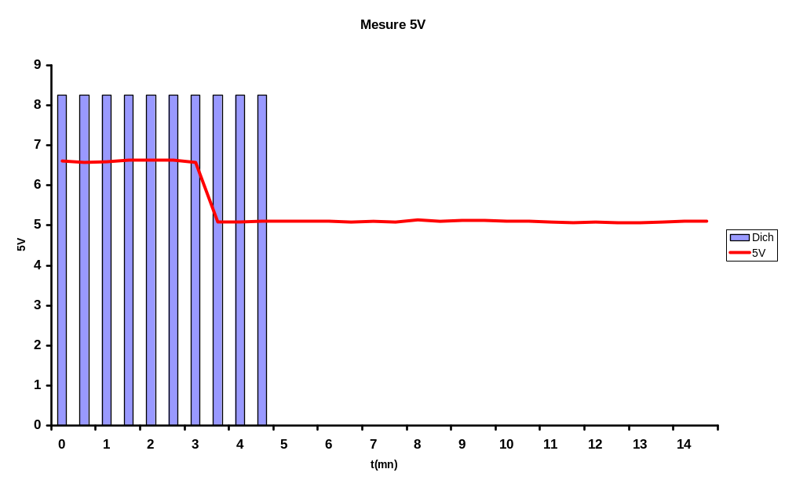

Constat : La tension est délivrée par AC Adapter Mass Power (5V – 1,5A). La mesure a été faite également avec le multimètre DOMOTEC M3900, les valeurs sont :
- 5,03V à vide
- 4,95 et 4,83 en charge et sous programme Labview, respectivement avec la table de cuisson, hors et sous tension.

Remède : Effectuer la mesure après la période de chauffe.
Solution : Modification du logiciel d’application SCAO6-version5. Regroupement des deux sous VI en 1 seul (Rfth 1010 et 1010 I – 5V). le sous VI Rtfh 1010regroupe maintenant les 2 fonctions, commande de la table de cuisson et mesure de Ieff et V.
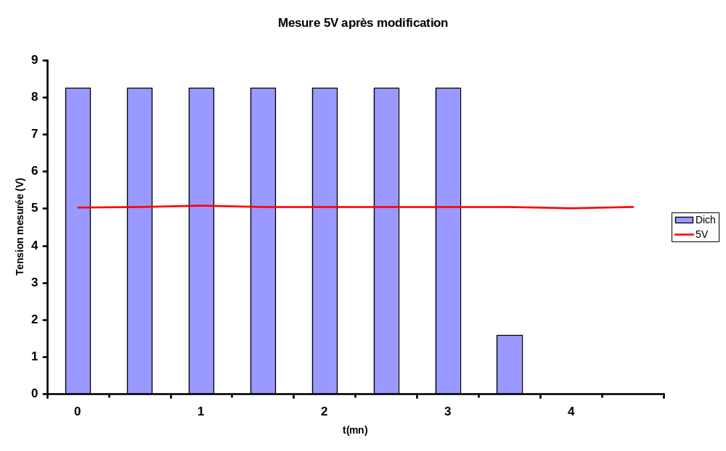

L’anomalie disparaît en regroupant en un seul VI Rfth 1010.vi et Phidget 1010 - mesures I & 5V.vi, ce dernier est supprimé, Rfth 1010.vi représenté ci-dessous réalise un séquencement :
- ON, les foyers rayonnants sont mis sous tension 230 VAC.
- Dich/2, les foyers rayonnants sont maintenus sous tension durant la moitié de la Dich
- Ieff, le courant est mesuré
- Dich/2, les foyers rayonnants sont maintenus sous tension durant la moitié de la Dich
- OFF, les foyers rayonnants sont mis hors tension 230 VAC
- 0,1Dich, attente durant 10% de Dich avant de mesurer la tension du 5 VDC
- 5V, mesure du 5 VDC
Ce procédé permet de ménager un temps d’attente pour éviter les parasites lors de la commutation des relais statiques.

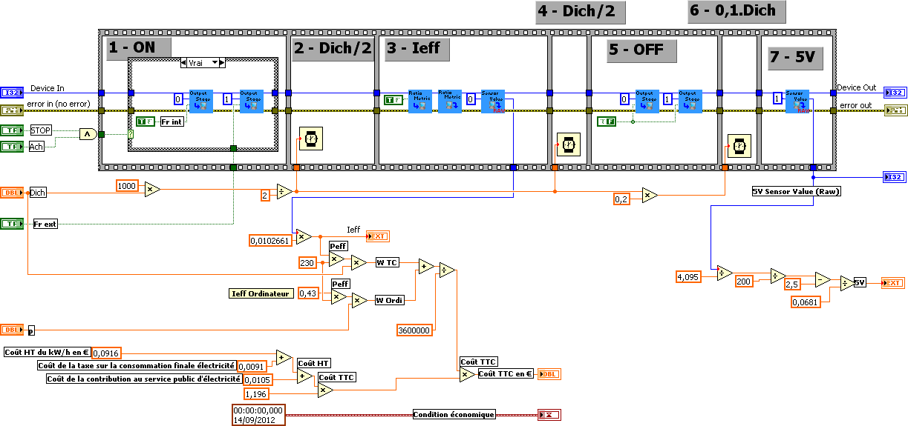
Conclusion : ce procédé pourra être généraliser lors d’une prochaine version du logiciel pour éviter la perturbation des autres mesures, en particulier de la température.

